《自然语言处理》实验报告

年级、专业、班级 |  | 2020级计算机科学与技术01班 |  |  | 姓名 | 陈鹏宇
实验题目 | 基于深度学习的文本分类
实验时间 | 2022/12/11 |  | 实验地点 | Ds1422
实验成绩 |  |  | 实验性质 | □验证性 □设计性 □综合性
教师评价：
□算法/实验过程正确； □源程序/实验内容提交 □程序结构/实验步骤合理；
□实验结果正确； □语法、语义正确； □报告规范；
其他：
评价教师签名：
- 实验目的
理解、掌握深度学习模型CNN和LSTM的结构和tensorflow开发框架，掌握华为ModelArts平台的使用方法。
- 实验项目内容
1）练习使用ModelArts开发平台，包括开发流程、对象存储服务、自定义模型和预置模型加载、运行等。
2）在tensorflow框架基础上，开发一基于CNN和LSTM的文本分类模型。
3）在ModelArts平台或本地开发环境中，对自定义CNN和LSTM文本分类模型进行测试和优化。

三、实验过程或算法（源程序）

根据老师提供的代码和ModelArts参考文档，总结出以下实验过程：
- 准备训练数据
- 准备训练文件（由于老师已经提供模板代码，仅需编写CNN和LSTM部分）
- 创建OBS桶并上传文件
- 创建训练作业
- 模型部署并上线

- 准备训练数据
Source结构如下：
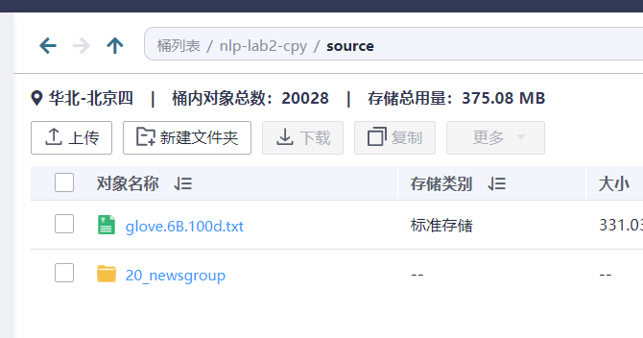
- 准备训练文件
基于keras文档，主要在模型部分补充以下代码：
- CNN
卷积神经网络相较于传统BP神经网络的特点就是引入了卷积层和池化层，卷积层负责局部特征的提取，并在更高层次进行综合，池化层负责信息的压缩，减少训练所需参数，并减小过拟合。池化层一般放置于连续的卷积层之间。
- # Your codes
- model = keras.Sequential([
- embedding_layer,
- keras.layers.Conv1D(128, 5, activation='relu'),
- keras.layers.MaxPooling1D(5),
- keras.layers.Conv1D(128, 5, activation='relu'),
- keras.layers.MaxPooling1D(5),
- keras.layers.Conv1D(128, 5, activation='relu'),
- keras.layers.GlobalMaxPooling1D(),
- keras.layers.Dense(64, activation='relu'),
- keras.layers.Dropout(0.5),
- keras.layers.Dense(20, activation='softmax')
- ])
- model.summary()
- model.compile(loss='categorical_crossentropy', optimizer='adam', metrics=['accuracy'])
- #补充代码ending
如上代码，构建3层卷积层，1层全连接层，和1层输出层的卷积神经网络，并加入dropout防止过拟合
- LSTM
LSTM基于RNN进行了改进，其核心思想是“门”结构，并引入了遗忘机制。双向LSTM会将输入的句子同时以正向和反向进行分析，并将结果组合，这有点类似于中文分词中的前向后向算法结合进行消歧的思想，理论上可以得到更好的结果。
- # Your codes
- model = keras.Sequential([
- embedding_layer,
- keras.layers.Bidirectional(keras.layers.LSTM(128)),
- keras.layers.Dense(16, activation='relu'),
- keras.layers.Dense(20, activation='softmax')
- ])

- model.summary()
- model.compile(loss='categorical_crossentropy', optimizer='adam', metrics=['accuracy'])
- #补充代码ending
本实验中使用的LSTM结构就进行了堆叠，前一层的LSTM要设置参数return_sequences=True，即返回中间每个timestep的隐状态，满足后续LSTM层的输入要求。

- 创建OBS桶并上传文件
桶结构如下
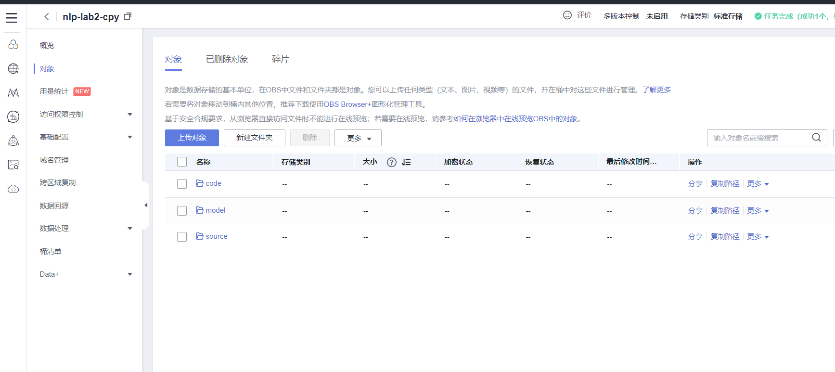

- 创建训练作业
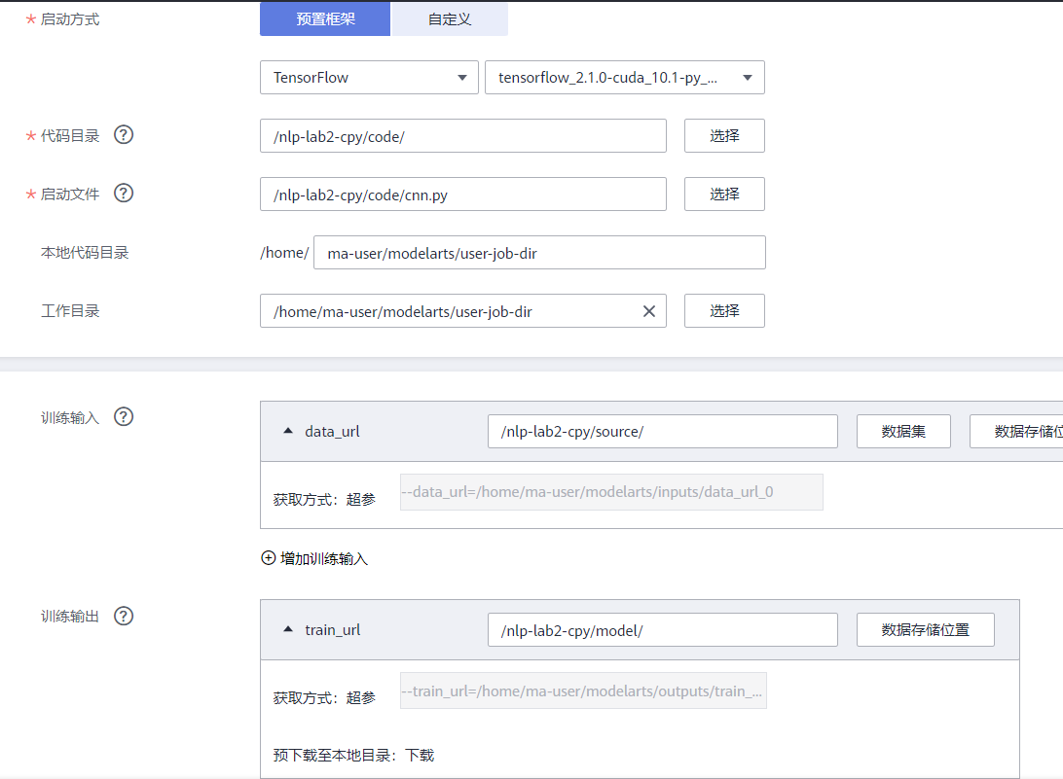
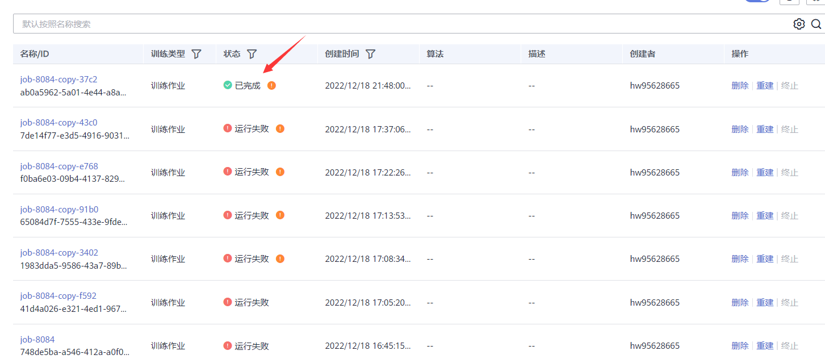
- 模型部署并上线


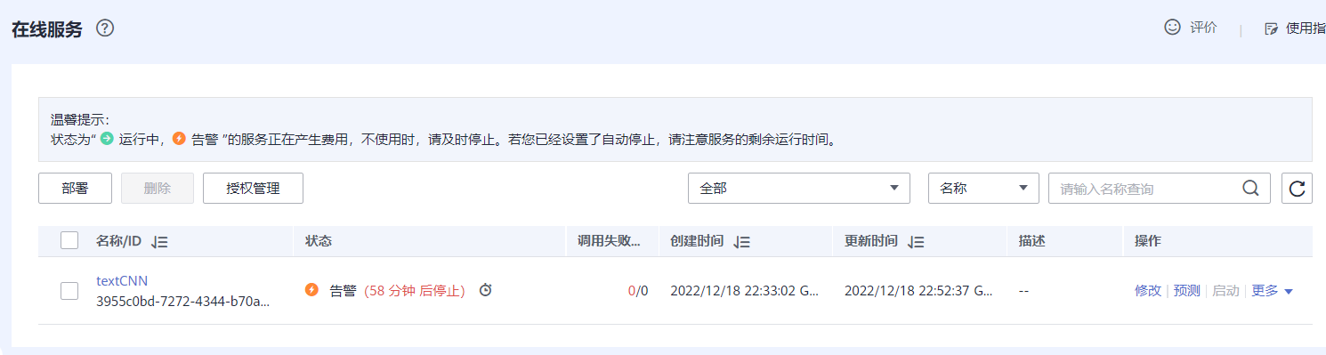

- 实验结果及分析和（或）源程序调试过程

- CNN训练结果
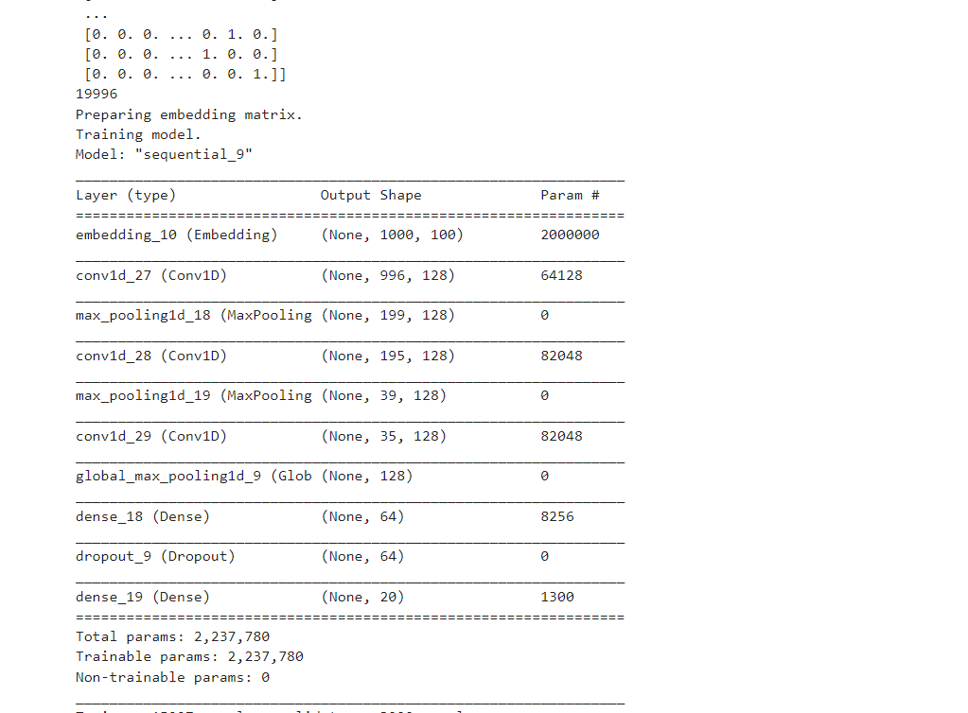
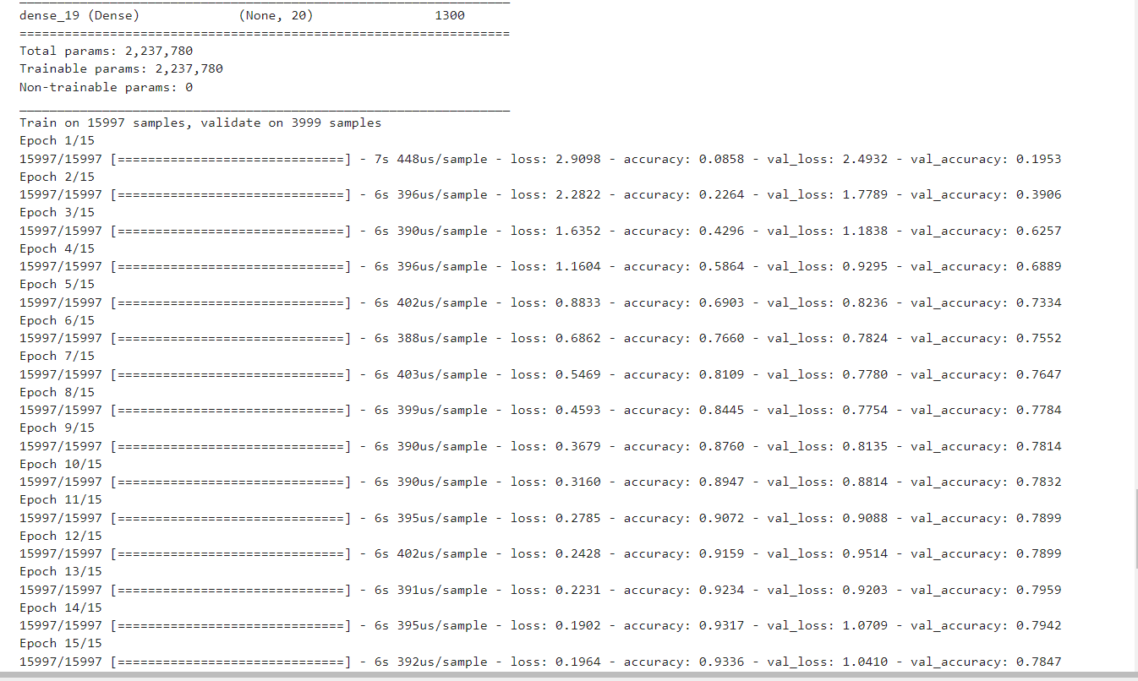
训练准确率能到达93.36%，但验证集仅有78.47%
- LSTM训练结果
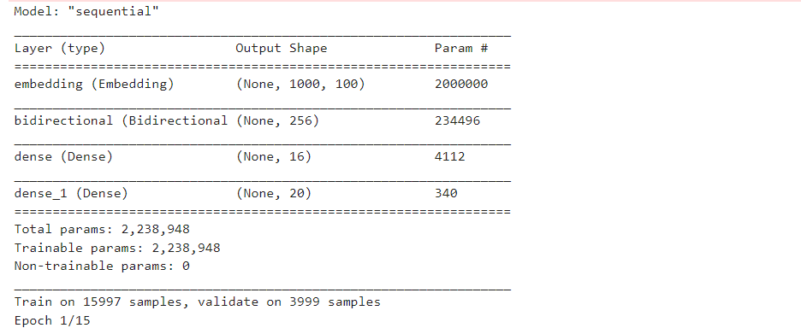
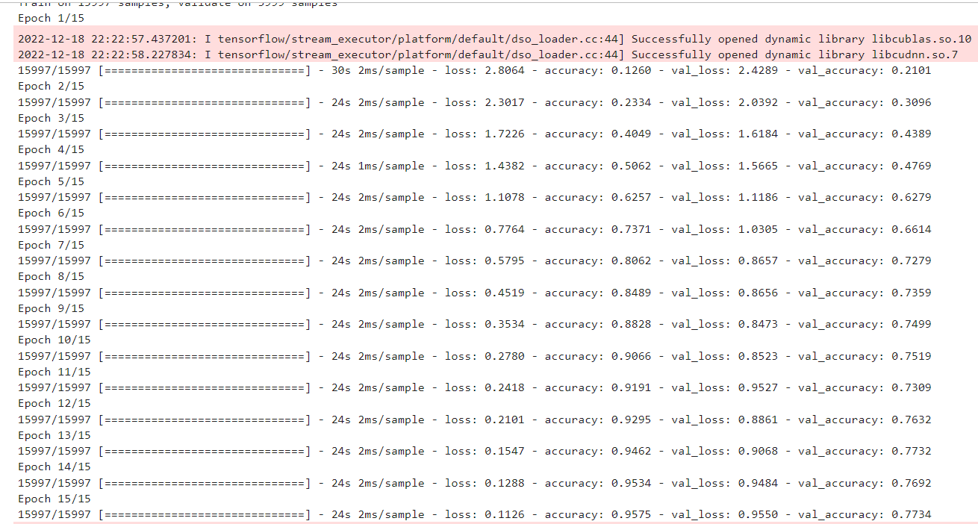
训练准确率能到达95.75%，但验证集仅有77.34%

- 调试过程：
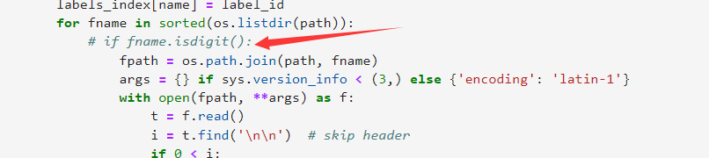
需要将其注释才能正确运行，否则无法运行到下一步，不知道原因，理论来说没有问题。后面skipheader是因为文本信息的第一行包含了分类标签，应该省去。
在运行LSTM时，出现如下错误：
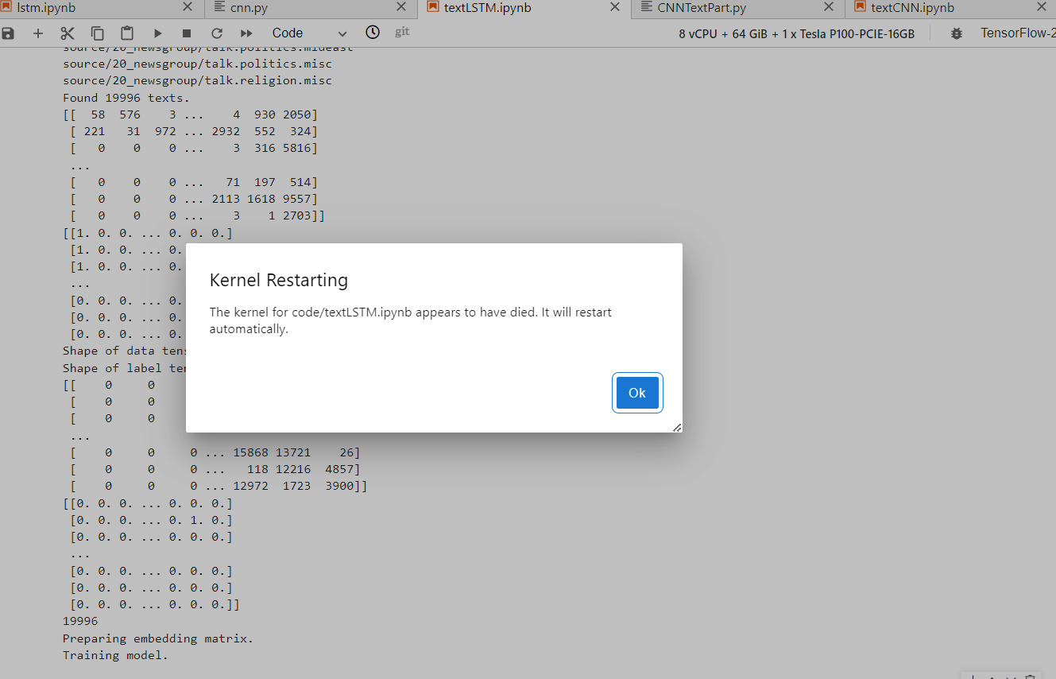
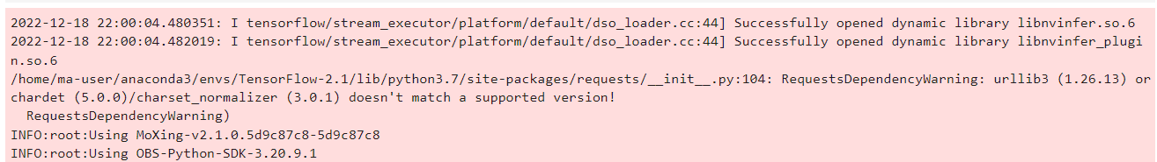
从警告来看应该是某些包的版本不适配，进入__init__文件后
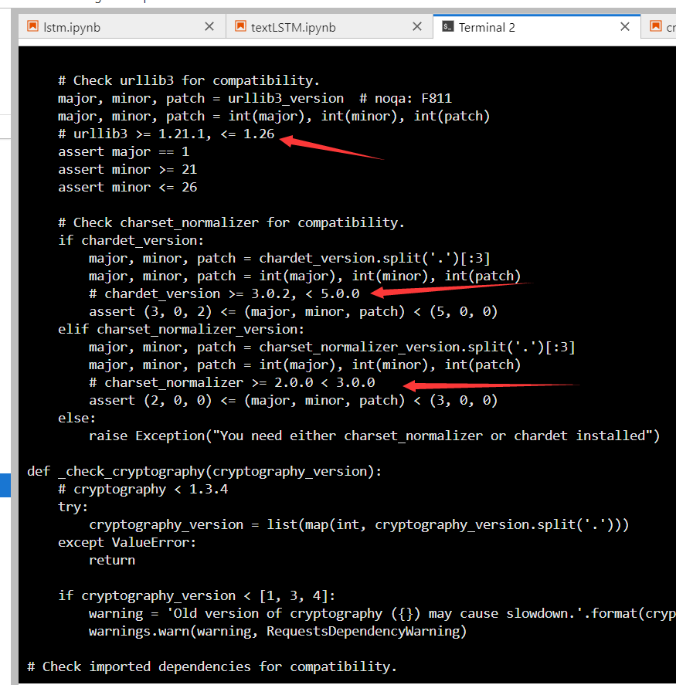
根据上图所示安装对应包后，能正常运行。

